工具数据 tooldata 是 ABB 机器人关键程序数据之一 ， 定义工具数据 tooldata  
的常用方法为 4点法和 6点法（ 4点法加 X轴和 Z轴方向 ），下面以 4点法为例  
进行工具定义的说明：  
1、点击开始菜单，选择手动操纵。

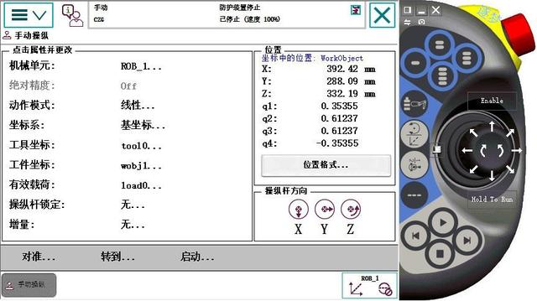

2、点击工具坐标，进入工具坐标创建画面。

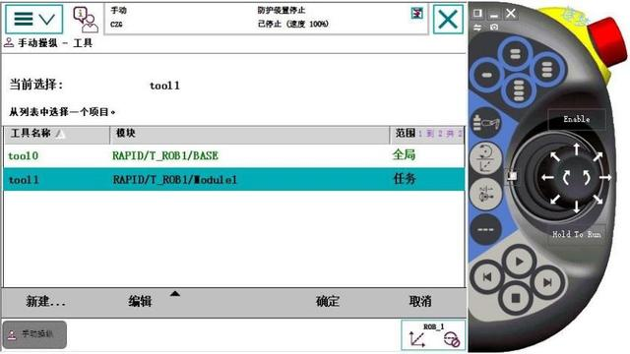

3、点击新建，默认设置，确定。

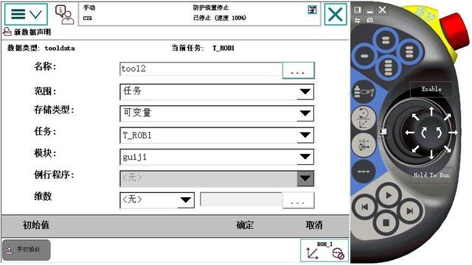

4、点击编辑，选择定义。

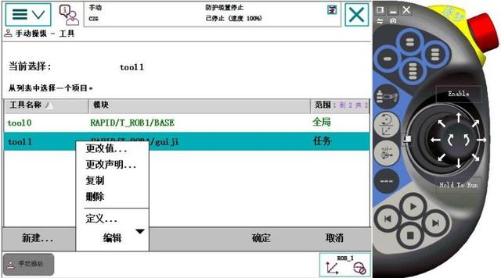

5、选择 TCP （默认方向 ），点数为 4点法。

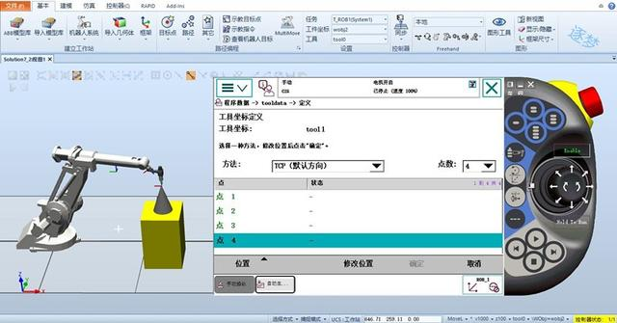

6、 调整机器人的姿态 ， 使工具尖端无限接近圆锥体尖端 （ 不能撞击 ）， 需要  
调整 4个姿态 ， 4个姿态差异越大平均误差越小 ， 其中第 4个点需要工具垂直于  
圆锥体尖端，方便定 TCP 的方向。

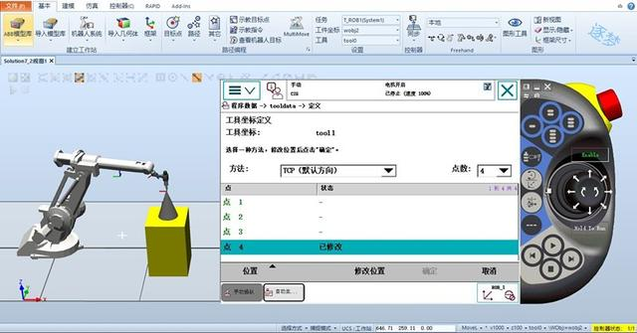

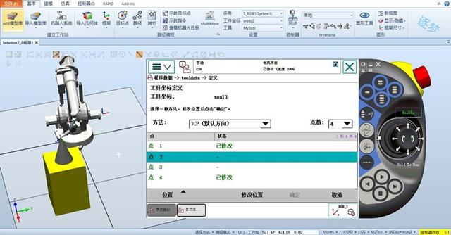

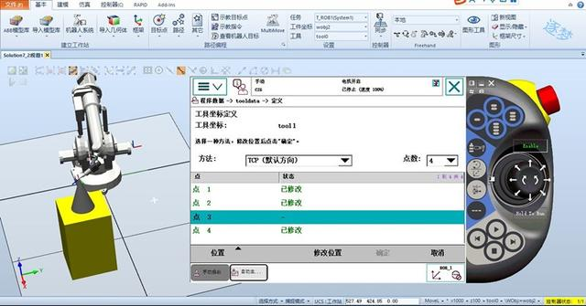

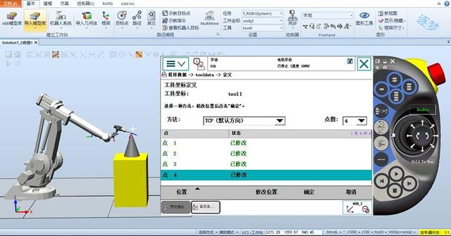

7、 4个点修改位置完成后点击确定，出现平均误差界面，平均误差越小越好，最好小于 0.5 。在此界面单击确定。

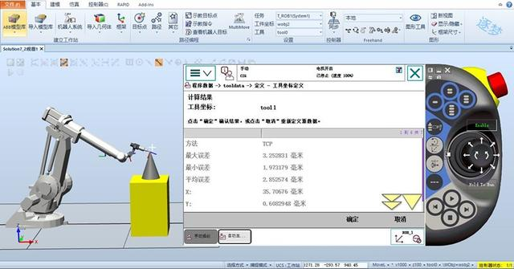

8、工具坐标 4点定义完，还要在编辑 -更改值里面修改质量 MASS ，改为 1，重  
心改为（ 0,0,1 ）。

